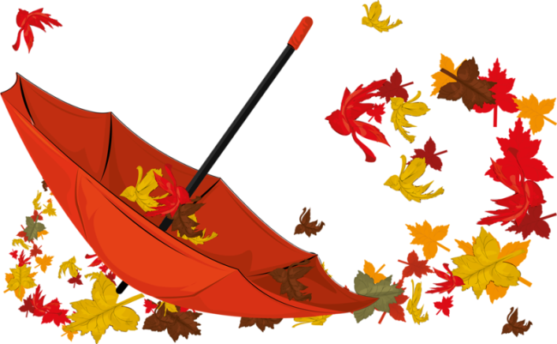

Сценарий урока знаний в 5-6 классе

Урок знаний
(Для игры нужно вырезать 40 осенних листиков (5 разновидностей) и подготовить знаки по правилам дорожного движения)
I тур – отборочный
Набираем команду из 6-7 человек. Для этого ребятам задаются вопросы, на которые они должны дать ответы, получая по 1 листику за каждый правильный ответ. Нужно набрать как можно больше осенних листьев.
Вопросы I тура
1. Стоит дом, 2. Грамоты не знаю, 3. Чёрные, красивые,
Кто в него войдёт, А всё пишу. От рожденья все немые,
Тот и ум приобретает. (ручка) Встанут в ряд –
(школа) Сейчас заговорят.
(буквы)
История
4. В каком году было первое упоминание о Москве? (в 1147)
5. Кто основал Рим? (Рем и Ромул)
6. Первый космонавт, который полетел в космос? (Ю.Гагарин)
7. Где была построена первая подземная железная дорога метро? (в Лондоне)
Лингвистика
8. Кто назовёт больше слов, оканчивающихся на –фон?
9. Переведите имя Иван на иностранные языки.
(Жан, Иоганн, Хуан, Гуано, Ян, Жуан)
10. Это очень сложно, но попытайтесь найти корень в слове -разуваться- . (у)
11. Назовите 10 слов, которые начинаются с буквы -а-.
География
12. Склон горы (косогор)
13. Часть океана или моря, вдающаяся в сушу (залив)
14. Воздушная оболочка земного шара (атмосфера)
15. Расплавленная масса внутри земного шара (магма)
16. Группа островов (архипелаг)
ПДД: Что обозначают эти знаки?
17. (Дети)
18. (Движение на велосипеде запрещено)
19. (Пешеходный переход)
20. (Пешеходная дорожка)
21. (Скользкая дорога)
22. (Подземный пешеходный переход)
Иностранные языки
23. Что означает «Се ля ви» на французском? (Такова жизнь)
24. Предложите на английском языке чашку кофе. (Coffee, please.)
Биология
25. Самая маленькая птичка (Колибри)
26. Самое большое млекопитающее на земле (Синий кит)
27. Самая прожорливая рыбка. Нападает косяками. (Пиранья)
28. Назовите 10 представителей животного мира на букву -л-
29. Чей детёныш называется бельком? (Нерпы)
Литература
30. Автор поэмы «Руслан и Людмила» (А.С.Пушкин)
31. Назовите произведение, автора или главного героя:
«Из числа челяди самым замечательным лицом был дворник…. глухонемой от рождения» (Герасим. И.С.Тургенев «Муму»)
32. Кто автор сказки «Колобок»? (Народ)
«Красная шапочка»? (Ш.Перро)
Продолжи пословицу
33. Знание – (сила)
34. Знание лучше (богатства)
35. Жизнь прожить – (не поле перейти)

Умники и умницы, получившие большее количество осенних листьев, выходят во II тур. (6-7 человек)

II тур (проводится по принципу игры «Звёздный час»)
(6 человек выстраиваются за последними партами. Участники дают ответы, поднимая осенние листья определённого цвета, в соответствии с вариантами, данными на доске. После каждого правильного ответа ученики передвигаются на одну парту вперёд.)
Кто автор произведения?
Запись на доске:
А.С. Пушкин – зелёный листик
Н.Носов – жёлтый
Э.Успенский – оранжевый
П.П.Ершов – синий
В.Драгунский – розовый
(Ведущий читает отрывки из литературных произведений, участники сигнализируют осенними листьями)
1. «Он носил яркую голубую шляпу, желтые, канареечные, брюки и
оранжевую рубашку с зеленым галстуком. Он вообще любил яркие краски. Нарядившись таким попугаем, он по целым дням слонялся по городу, сочинял разные небылицы и всем рассказывал.»
Н.Носов
2. – А кто тебя разговаривать научил?
– Да так. – Где слово запомнишь, где два. А потом, я у профессора одного жил, который язык зверей изучал. Вот и выучился. Сейчас без языка нельзя. Пропадёшь сразу, или из тебя шапку сделают, или воротник, или просто коврик для ног.
Э.Успенский
3.Кто написал сказку о женихе, оказавшемся разбойником?
«Три дня купеческая дочь
Наташа пропадала….»
А.С.Пушкин
4. Тихо море-океян.
На песке сидит Иван,
Ждёт кита из синя моря
И мурлыкает от горя;….
А кита не тут-то было.
« Чтоб те, вора, задавило!
Вишь, какой морской шайтан! –
Говорит себе Иван.
Обещался до зарницы
Вынесть перстень царь-девицы,
А доселе не сыскал,
Окаянный зубоскал».
П.П.Ершов
5. Главный герой Дениска рассказывает о заколдованной букве:
«Никакие не сыски. Никакие не хыхки, а коротко и ясно: фыфки! Вот и всё!»
Э.Успенский

В III тур выходят 4 участника
III тур – «Самое длинное слово»
Из данных букв составьте самое длинное слово:
а е и п р с в м т р е о о
В IV тур выходят 3 участника

IVтур – «Один из трёх»
(На доске представлены по три варианта ответов с соответствующими листочками)
1. Кто раньше побывал в Америке?
1) Америго Веспуччи 2) Викинги (860г н.э.) 3) Колумб
2. Самое старое озеро на земле?
1) Арал 2) Верхнее 3) Байкал (ему 25 млн лет)
3. Что обозначает слово «орнитоподы»?
1) корнеплоды 2) динозавры 3) люди, думающие одинаково
4. Кто изобрёл телефон?
1) Александр Белл 2)Александр Флеминг 3) Жак Ив Кусто

В V тур выходят 2 участника
V тур – заключительный
Составьте как можно больше слов из слова «браконьер»

